3.1 不定积分
3.1.6有理函数的分解 3.1.7有理函数的积分 3.1.8三角函数的有理式的积分
一、相关问题
1. 观察不定积分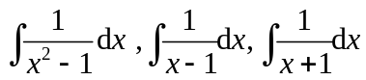，它们之间有什么联系？对更一般的多项式分式的不定积分也能这样计算积分吗?
答：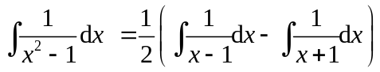
对更一般的多项式分式的不定积分可以这样计算积分，即将多项式分式化简为简单分式后在积分。
2. 观察不定积分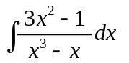，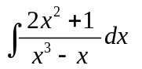，能否用前面学过的方法计算？
答：可以用凑微分法计算，而不能用前面学过的方法计算了，需将分式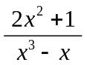化简（=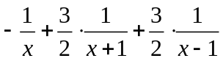），再计算积分。
二、有关知识
1. 什么是有理函数？
答：有理函数 设两个多项式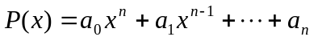，
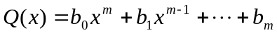
其中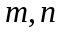为正整数，系数为实数，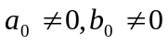．
形如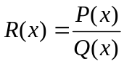的函数称为有理函数，有理函数按分子、分母的最高次数的不同可分三种：
（1）当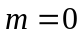时，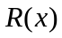是一个多项式，称有理整函数；
（2）当时，是有理真分式（总假设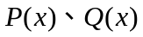不可约）；
（3）当时，是有理假分式．
2. 设多项式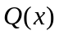在实数范围内分解成一次因式和二次质因式的乘积为
（其中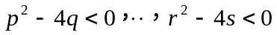），
那么将有理真分式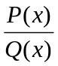分解成部分分式有几种方法？
答：有理真分式可以分解成如下部分分式（简单分式）之和：
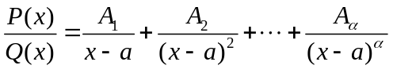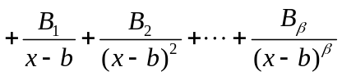
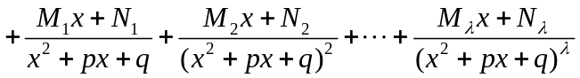
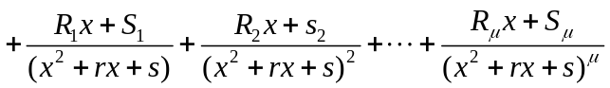．
其中都是常数。
3.有理函数的积分方法与步骤？
答：步骤：①分解为最简分式与多项式之和；②计算各最简分式与多项式的积分。
4. 什么是万能变换法？一般在什么情况下使用？
答：令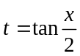，则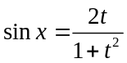，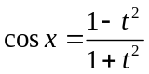，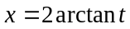，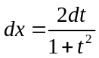，从而有
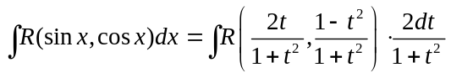
上式右端被积函数是的有理式，即三角函数有理式的积分，总可以通过万能变换化成有理函数的积分。
一般在出现三角有理式的积分的情况下都能使用。
三、练习题
1. 求下列有理函数的不定积分
①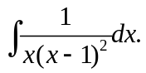 ； ② 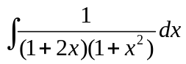；③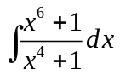
解：①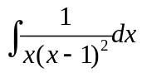
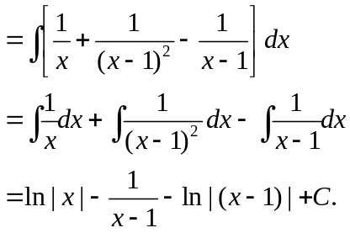
解② 因为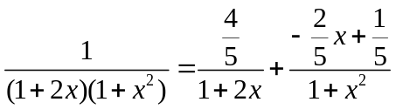
所以，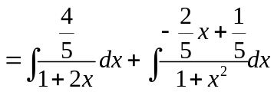
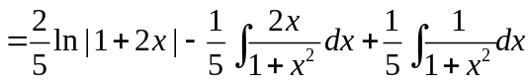
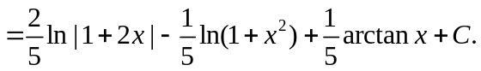
解③
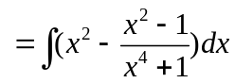
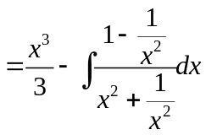
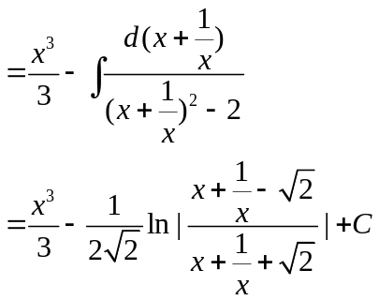

说明: 将有理函数分解为部分分式进行积分虽可行，但不一定简便 , 因此要注意根据被积函数的结构寻求简便的方法.
2．求下列三角有理函数、无理函数的不定积分
① 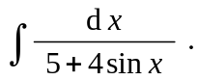 ；② 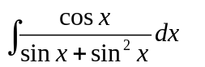； ③. 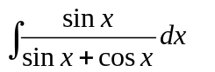
解：①
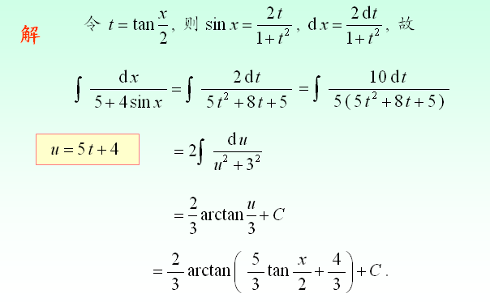
②. 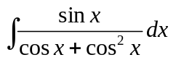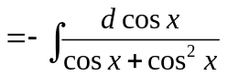
令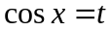，则I=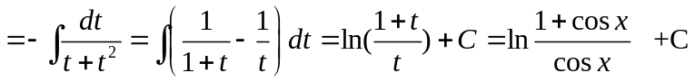
③.
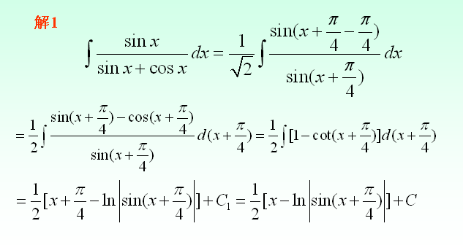
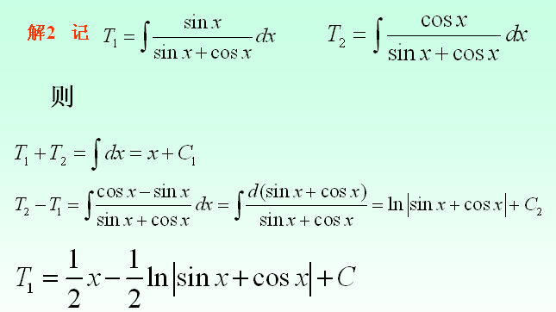
四、思考题
1. 万能代换法是不是最简单的代换？举例说明。
答：变量代换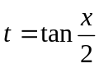对三角函数有理式的积分都可以应用，即三角函数有理式的积分
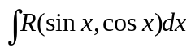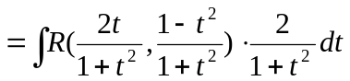，
化为有理式积分，但是得到的有理函数积分往往比较繁，因此这种代换不一定是最简单的代换． 例如,


